**Valutaváltó**

Készítsd el az alábbi alkalmazást valutavalto projektnéven, mely az alábbi formokkal rendelkezik!

* **Főmenü**

Készíts egy menüt az alábbiak szerint:

* Adatok rögzítése
  + Devizanemek rögzítése: devizanemek rögzítése form megnyitása
  + Árfolyamok rögzítése: Arfolyamok form megnyitása
* Valutaváltás: Valutavaltas form megnyitása
* Statisztika: Statisztika form megnyitása
* Kilépés: kilépés a programból

A főmenü a képernyő közepére legyen igazítva, a többi form pedig a főmenü közepére!

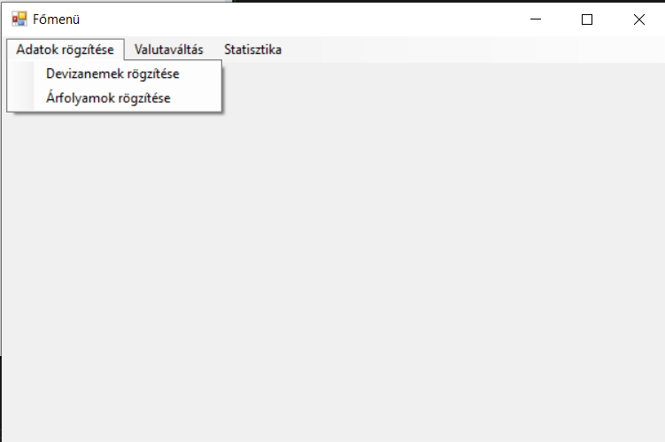

* **Devizanemek rögzítése**

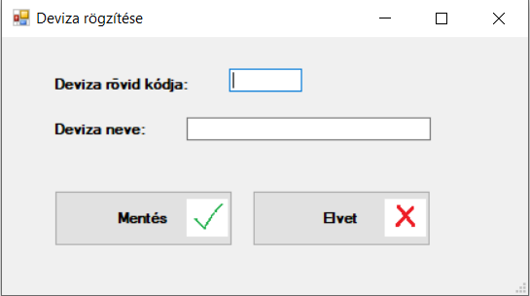

Form megjelenítésekor a fenti minta alapján nézzen ki a form – ez az alapbeállítás!

Adatbeviteli mezők:

* Deviza rövid kódja:
* nagybetűs rögzítés legyen
* maximum 3 karakter hosszú
* bármilyen karakter lehetséges
* a három karakter bevitele után ellenőrizni kell, hogy szerepel-e devizanemek.txt-ben (ha már létezik a fájl), ha igen, küldjön hibaüzenetet, hogy ilyen szerepel már, mezőt törölje, fókuszáljon rá
* Deviza neve:
* bármilyen karakter beírása lehetséges

Gombok:

* Mentés:
* a gombon jelenjen meg az oke.png kép
* ellenőrzést kell végezni, hogy a beviteli mezők tartalmaznak értéket
* a devizanemek.txt fájlba kell menteni az adatokat a következő sorrendben: rövid kód, deviza neve („ ; ”-vel elválasztva)
* ha nem létezik a devizanemek.txt, akkor hozza létre, ha létezik, akkor új sort adjon a fájlhoz
* Elvet:
* a gombon jelenjen meg az elvet.png kép
  + Felhasználónak egy üzenet ablak a „Biztos elveti” kiíratással, Igen és Nem gombokkal, kérdés ikonnal
  + Ha az igenre nyom, akkor törli az adatokat és kilép a formból
  + Ha a nemre nyom, nem történik semmi
* **Árfolyam rögzítése**

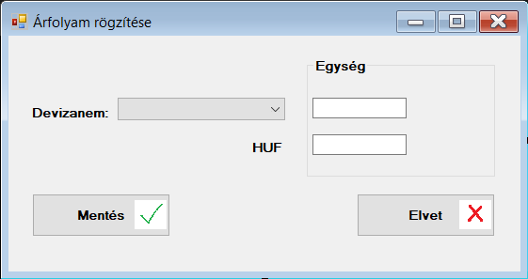

Form megjelenítésekor a fenti minta alapján nézzen ki a form – ez az alapbeállítás!

Adatbeviteli mezők:

* Devizanem:
* listában azok a devizák szerepelnek, melyekhez még nem került rögzítésre árfolyam az arfolyamok.txt fájlban
* felhasználó ne tudjon a listához más értéket írni
* értékek megjelenítése: devizakód – deviza név
* Deviza egység:
* csak numerikus érték vihető be
* HUF egység:
* csak numerikus érték vihető be

Gombok:

* Mentés:
* a gombon jelenjen meg az oke.png kép
* ellenőrzést kell végezni, hogy a beviteli mezők tartalmaznak értéket
* a arfolyamok.txt fájlba kell menteni az adatokat a következő sorrendben: deviza rövid kódja, deviza egység, forint egység(„ ; ”-vel elválasztva)
* ha nem létezik a arfolyamok.txt, akkor hozza létre, ha létezik, akkor új sort adjon a fájlhoz
* Elvet:
* a gombon jelenjen meg az elvet.png kép
  + Felhasználónak egy üzenet ablak a „Biztos elveti” kiíratással, Igen és Nem gombokkal, kérdés ikonnal
  + Ha az igenre nyom, akkor törli az adatokat és kilép a formból
  + Ha a nemre nyom, nem történik semmi
* **Valutaváltás**

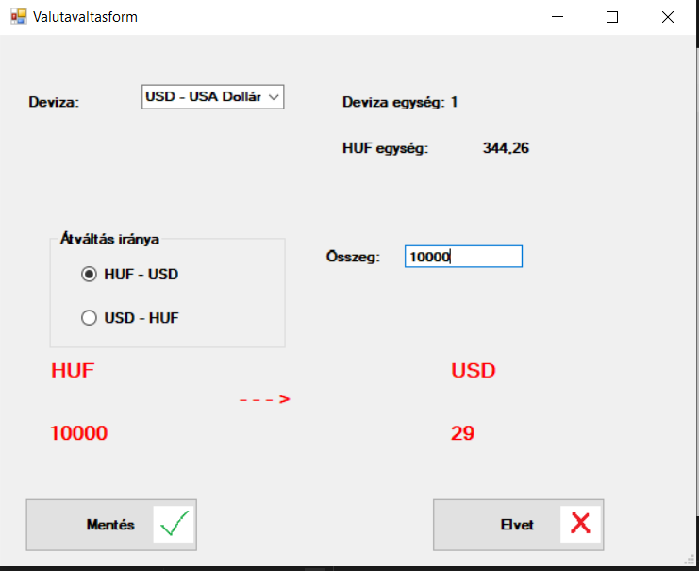

Form megjelenítésekor:

* Legördülő listában legyenek a devizanemek.txt-ben lévő devizák (figyelni kell, hogy van-e benne adat!)
* a form indulásakor, mentés után, elvet (igen) után a Deviza kiválasztása látszik csak (lista frissítése!)

Adatbeviteli mezők:

* Deviza: legördülő lista
* listában azok a devizák szerepelnek, melyekhez került rögzítésre árfolyam az arfolyamok.txt fájlban
* felhasználó ne tudjon a listához más értéket írni
* értékek megjelenítése: devizakód – deviza név
* kiválasztáskor megjelenik az összes mező (címke, szöveges, választó…), alapértelmezett beállítás a HUF-választott devizanem, így a nyíl is abba az irányba mutat
* Összeg:
* csak numerikus érték vihető be
* beíráskor megjelenik az átváltás utáni érték is (piros cimkék)
* figyelni kell, az átváltás irányát!!!
* Átváltás iránya:
* ha változik, át kell írni az értékeket!!!

Gombok:

* Mentés:
* a gombon jelenjen meg az oke.png kép
* ellenőrzést kell végezni, hogy a beviteli mezők tartalmaznak értéket
* a atvaltasok.txt fájlba kell menteni az adatokat a következő sorrendben: deviza rövid kódja, deviza neve, deviza egység, forint egység, árfolyam, HUF érték, devizaérték, jelző karakter(„ ; ”-vel elválasztva)
  + jelző karakter értéke H, ha HUF-ból váltunk, D, ha devizából váltottunk
* ha nem létezik a atvaltasok.txt, akkor hozza létre, ha létezik, akkor új sort adjon a fájlhoz
* Elvet:
* a gombon jelenjen meg az elvet.png kép
  + Felhasználónak egy üzenet ablak a „Biztos elveti” kiíratással, Igen és Nem gombokkal, kérdés ikonnal
  + Ha az igenre nyom, akkor törli az adatokat és kilép a formból
  + Ha a nemre nyom, nem történik semmi